Catequizando
Grupo
Tema Abordado | Eucaristía, Cena del Señor.
Fecha del Encuentro | Octubre 10 2021
Meta de Aprendizaje | - Valorar la Eucaristía como Cena del Señor.  - Reconocer la presencia real de Jesús en cada celebración de la Eucaristía.  - Sensibilizarse ante la realidad en la que viven nuestros hermanos.  - Reconocer la Eucaristía como signo de comunidad

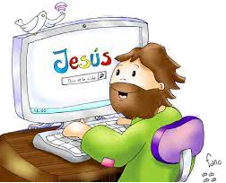

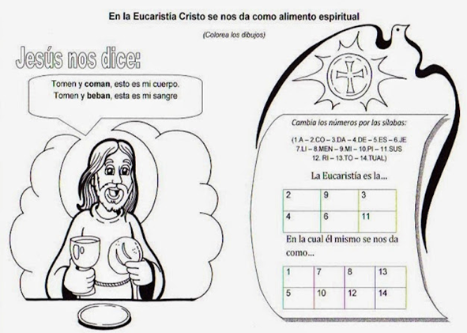

El reto en este tema para ti y tu familia, es el siguiente
- Elabora de manera creativa un dibujo del compartir que hace Jesús en la última cena con sus discípulos, donde parte, reparte y comparte su cuerpo y sangre. Además de los apóstoles usted también debe estar junto a ellos viviendo ese momento.
- Una vez realizada la actividad tomarse una foto en familia con el dibujo realizado.
- Envía tu guía y evidencia al correo electrónico que te indique tu catequista líder.
- El ganador de cada grupo de catequesis (creatividad, puntualidad y en familia), será publicada en la página web de Catequesis Eucaristía, Primera Comunión.
- El plazo máximo para enviar tus actividades desarrolladas es el jueves 14 de octubre de 2021 a las 6: 00 p.m.

Recuerda: Se escogerá de cada grupo de catequesis, el reto más creativo, recursivo, que promueva el cuidado ambiental, que dé cuenta del apoyo de tu familia en la formación catequética, que sea entregado puntualmente y por supuesto, cuyo catequizando esté al día en todas las actividades, para ser publicado en nuestra página web.



Alma de Cristo, santifícame.
Cuerpo de Cristo, sálvame.
Sangre de Cristo, embriágame.
Agua del costado de Cristo, lávame.
Pasión de Cristo, confórtame.
¡Oh, buen Jesús!, óyeme.
Dentro de tus llagas, escóndeme.
No permitas que me aparte de Ti.
Del maligno enemigo, defiéndeme.
En la hora de mi muerte, llámame.
Y mándame ir a Ti.
Para que con tus santos te alabe.
Por los siglos de los siglos. Amén.

